**Trilha Conectar  
Rocketseat**

**Guia Estela de Programação**

* **~~Guia Estela de Programação~~**

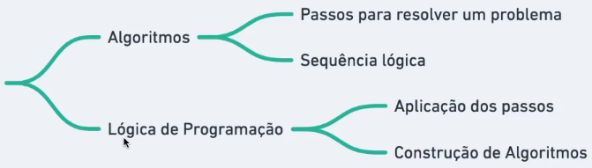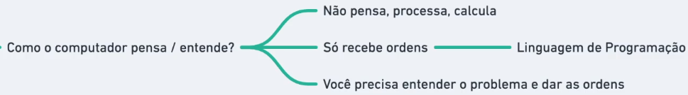

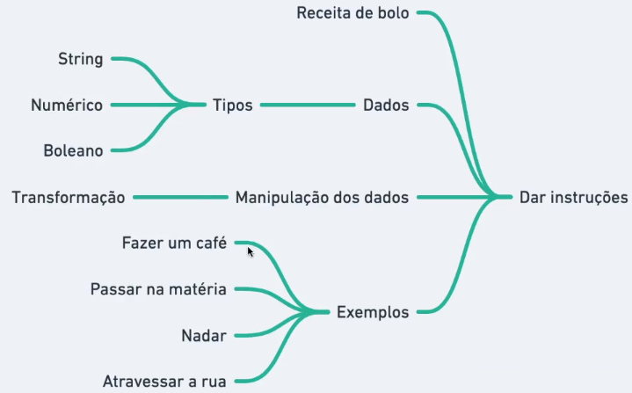

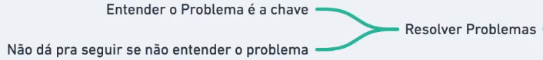

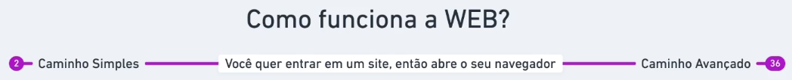

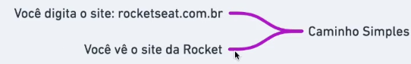

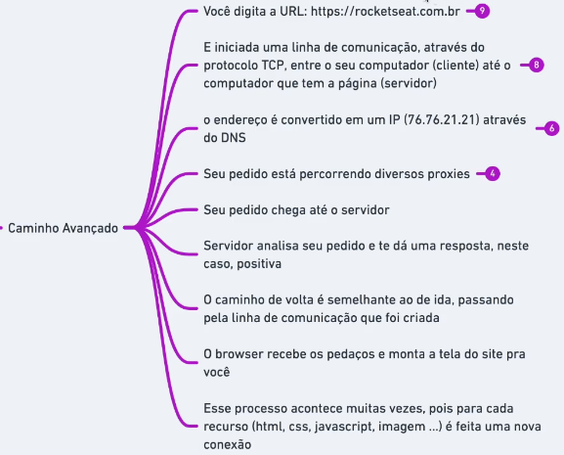

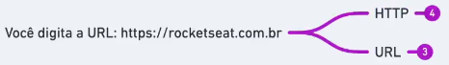

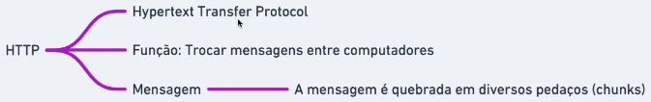

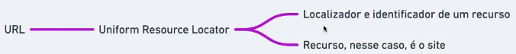

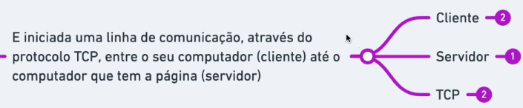

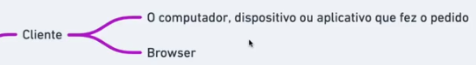



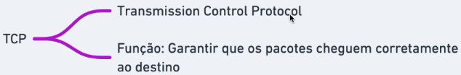

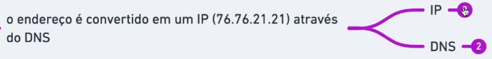

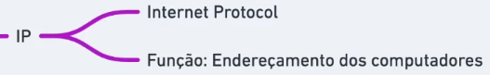

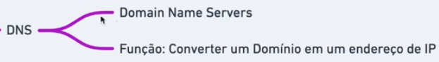

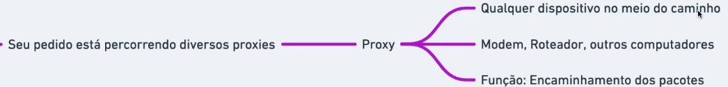

**Computador, Software e Hardware**

* **~~Objetivo do curso~~**
* **~~Hardware~~**

**O que é Hardware**

O hardware é um termo técnico que se refere à parte física de computadores e outros sistemas microeletrônicos

**Periféricos**

Um periférico é “um dispositivo auxiliar usado para enviar ou receber informações do computador”

* **~~Software~~**

**O que é Software**Um conjunto de instruções que permite controlar um aparelho eletrônico.

Parte lógica do computador

**Firmware**

A função do Firmware é armazenar todas as informações para que o equipamento funcione corretamente

O firmware é armazenado permanentemente num circuito integrado (chip) de memória de hardware no momento da fabricação do componente

**Drivers**

A função do Driver é ser a ponte entre o sistema operacional e o firmware dos dispositivos eletrônicos.

O driver é instalado no computador quando há necessidade de se conectar com um novo dispositivo

**Sistema Operacional**

Um sistema operacional é responsável pelo gerenciamento de todo o hardware do seu computador. É ele que vai dizer, por exemplo, para o programa em execução, quando poderá utilizar o processador e por quanto tempo, quanto de memória RAM será usada, gerenciamento de SSD/HD, etc

**Programas**

Software -> Programa de computador

Program -> Programa de computador ou aplicativo

Um programa é um conjunto de instruções que descrevem uma tarefa e/ou trabalho específico no seu computador

São ferramentas desenhadas para o usuário realizar ações

* **~~Por dentro do computador~~**

**Memória RAM**

A memória RAM é um espaço temporário de informações do sistema operacional e de aplicativos em uso

Quando uma tarefa é concluída por algum software, os arquivos que estavam em uso são movidos da memória RAM o HD ou SSD para serem mantidas

Quando o computador é desligado e a memória é limpa automaticamente

**HD e SSD**

O HD e o SSD são dispositivos de armazenamento de dados

O HD usa pratos mecânicos e um cabeçote móvel de leitura/gravação para acessar dados

O SSD não possui partes móveis, apenas chips de memória

Independentemente se o computador está desligado ou não, as informações contidas no HD ou SSD permanecem guardadas

**Processador**

O processador é o cérebro do computador

Transforma informações em uma linguagem que o computador entende -> 0101

Tem o formato de um chip

Ele transforma dados em informações, por exemplo, carregar páginas, fazer downloads, abrir arquivos e executar programas

A velocidade que seu computador abra ou execute programas é em parte de responsabilidade do processador

**Internet, Roteadores e Servidores**

* **~~Objetivo do curso~~**
* **~~Internet~~**

**O que é internet?**A internet são redes interligadas pelo mundo todo

Uma rede tem como objetivo interligar computadores para fornecer aos usuários acesso a diversas informações

A internet é feita de cabos que conectam o mundo inteiro

**Rede de computadores e comunicação**

A internet pode “cair”?

Rede de computadores é a conexão de dispositivos para permitir a transmissão de dados

A comunicação na internet é feita de protocolos (conjuntos de regras)

**IP e MAC Address**

Internet Protocol é um número identificador dado ao seu computador, ou roteador, pelo provedor de internet no momento que se conecta a rede

MAC Address é um número de série identificador gravado no dispositivo de rede

Através do IP que seu computador pode enviar e receber dados na internet

**Servidores**

Um servidor é um computador equipado com um ou mais processadores, portas de comunicação, softwares, algum sistema para armazenamento de dados como HDs e/ou SSDs

Fornece serviços a uma rede de computadores, chamada de cliente. Esses serviços podem ser, por exemplo, hospedagem de site, provedor de emails, entre outros

**DNS**

Os servidores DNS (Domain Name System, ou sistema de nomes de domínios) são os responsáveis por localizar e traduzir para números IP ou endereços dos sites que digitamos nos navegadores

O DNS permite que você acesse um site digitando um endereço nominal em lugar de números e pontos

**HTTP**

Hypertext Transfer Protocol, sigla HTTP

HTTP é um protocolo de transferência de dados

No momento que o usuário digita uma URL em algum navegador, o navegador cria uma requisição HTTP e manda para o servidor correspondente ao IP da URL e então o servidor responde através do HTTP enviando todos os dados necessários para exibir o site ao usuário no navegador

O HTTPS - Hypertext Transfer Protocol secure adiciona uma criptografia às informações enviadas ou recebidas de um site

**Sistemas Operacionais**

* **~~Sistemas Operacionais~~**

**O que é o Sistema Operacional?**

Interface entre o usuário e a máquina

Programa que irá controlar seu aparelho (computador, celular)

Gerenciamento de dispositivos (hardware)

Gerenciamento de aplicativos e programas (software)

Gerenciamento de tarefas

Conversar com o computador em linguagem de máquina

**Características e objetivo de um Sistema Operacional**

1. Fácil entendimento para o usuário

Experiência do usuário

2. Controle de hardware

Uso de periféricos

Memória

HD

3. Gerenciamento dos Software

Programas

**Grupos de Sistemas Operacionais**

**Os dois grupos mais conhecidos são**

Unix:

Linus

OS X

Android

iOS

Windows:

Windows 7

Windows 10

Windows Server

**Tipos de interfaces do usuário**

GUI:

Graphical User Interface

Interface gráfica, elementos gráficos

Cursor do mouse ou touch

Área de trabalho

Criar arquivos e pastas

CLI:

Command-Line interface

Linha de comando

Emitir comandos em texto para o computador

Criar arquivos e pastas, por exemplo

**Kernel**

Componente central, o cerne do S.O (Sistema Operacional)

Primeiro módulo a ser iniciado

Permanece executando enquanto o S.O (Sistema Operacional) estiver ligado

Responsabilidades

Gerenciamento de memória, processos, armazenamento e dispositivos

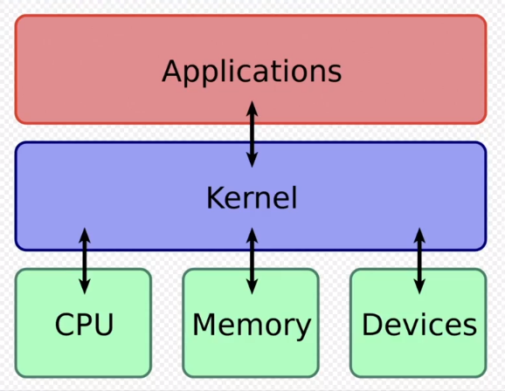

**O gerenciador de processos**

Processo é um programa em execução

Agendamento de processos (scheduling)

Qual processo está executando agora

Thread

A divisão de um processo para melhor performance

Um pedacinho do processo

Poderá executar em paralelo

Multitasking

Várias tarefas podem ser executadas simultaneamente

Troca muito rápida entre elas

Tarefas em segundo plano

**O gerenciador de arquivos**

File System

Organização e armazenamento dos arquivos

Vídeos, Imagens, Documentos

Diretórios (pastas)

Tipos de sistemas de arquivos

FAT, NTFS

ext3, ext4

HFS+, APFS

São criados quando formatamos o nosso disco, por exemplo

**Ferramentas de gerenciamento**

Tarefas (task manager, activity)

Pacotes (chocolatey, brew, apt, snap)

**Dúvidas frequentes**

Windows, Linux ou Mac para programar?

O que você tiver a melhor experiência e conhecimento

Devo mudar de sistema operacional para programar para web?

Não

Alguns dizem que Linux ou Mac é melhor para programar para web, por quê? E por quê vou continuar no Windows?

Curva de aprendizado

Se for programar aplicativos nativos para iPhone ou Mac, qual S.O (Sistema Operacional) devo usar?

Mac

Se for programar aplicativos para funcionar somente em Windows?

Windows

Meu computador é muito fraco pra ter Windows e eu só vou programa para web, devo usar Linux?

Sim. Linux Migt

**Revisão e Conclusão**

Para “operar” um computador ou smartphone, precisamos de um “sistema operacional”

Ponto entre o usuário e a máquina

Existem diversos tipos e categorias de S.O (Sistema Operacional)

Gerencia a máquina em diversos níveis

Dispositivos, processos, threads, multitasking

Provavelmente seu sistema atual vai servir para você programar para web

**Linguagem de Programação**

* **~~Linguagem de Programação~~**

**O que é codar?**

Escrever para o computador

Seguir regras

Linguagem humana x máquina

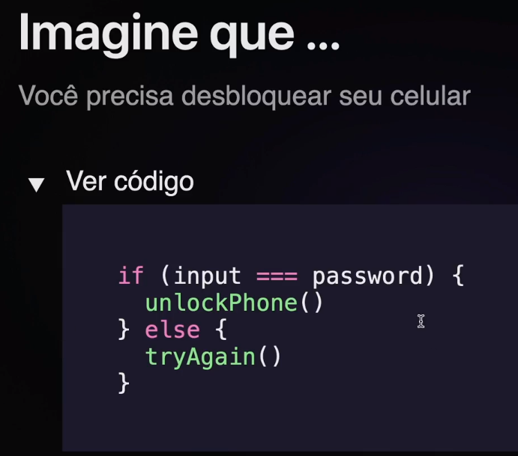(js)

Curiosidades sobre codar

A pessoa que cria códigos

Programas, desenvolvedora, dev, developer

Código vs Programa

Códigos são comandos, ordens, instruções ao computador

O computador provavelmente irá traduzir o seu código

Existem códigos em muitos eletrônicos

Microondas, semáforos, roteadores, avião

Codar é simples

**O que é linguagem de programação?**

Usada para dar instruções ao computador

Computador

Imagina o computador…

Input e Output

Executa tarefas e faz cálculos

Mas ele só entende uma língua: A binária

**Low-level vs High-level**

Low-level

Significa baixo nível

Mais próxima da máquina, do binário

É mais difícil de escrever e de ler

É mais rápida

Existe pouca interferência de tradução

A programação começou pelo baixo nível

Exemplo:

Assembly

High-level

Significa alto nível

Mais próxima da comunicação humana

If, else, function, object, class…

Leva mais tempo para a máquina traduzir e entender

Compilar ou interpretar

Nada mais que milissegundos

Exemplo:  
 JavaScript, Python, Rust…

**Sintaxe**

Conjuntos de regras de escrita

Cada linguagem tem as suas regras

Símbolos

{} () ; - ++ - -

Palavras reservadas

If, else, while, for, var, let, const

**Conclusão**

Dizer ao computador o que fazer

Traduzir pensamentos

Resolver problemas

Ferramenta

Programar é facilitar a comunicação entre humanidade e máquinas

**Tipos de Aplicações web**

* **~~Tipos de Aplicações web~~**

**Introdução**

Requisitos para este curso

Conhecimentos básicos de computador

Software e Hardware

Internet

Programação para web

**O que é uma webpage?**

Página web

Acessado pelo navegador

Encontrando pelo endereço universal URL

https://app.rocketseat.com.br/discover/course/ds-tipos-app-web/tipos-de-aplicacoes-web/o-que-e-uma-webpage

Resposta dada pelo servidor é uma cópia da página

HTML - Hyper Markup Language

CSS - Cascading Style Sheet

JavaScript

**O que é website estático e dinâmico?**

Sites

Agrupamentos, estrutura (arquitetado) de várias páginas web

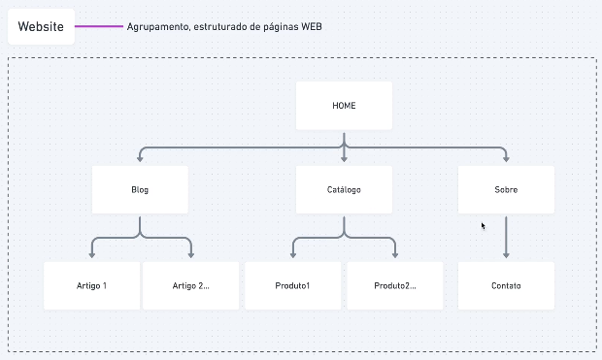

Pode ser

Estático

Dinâmico

Website estático

Site estático

Páginas estáticas

A página é sempre a mesma

Alteração direto no código e por quem criou

Não interage com o banco de dados

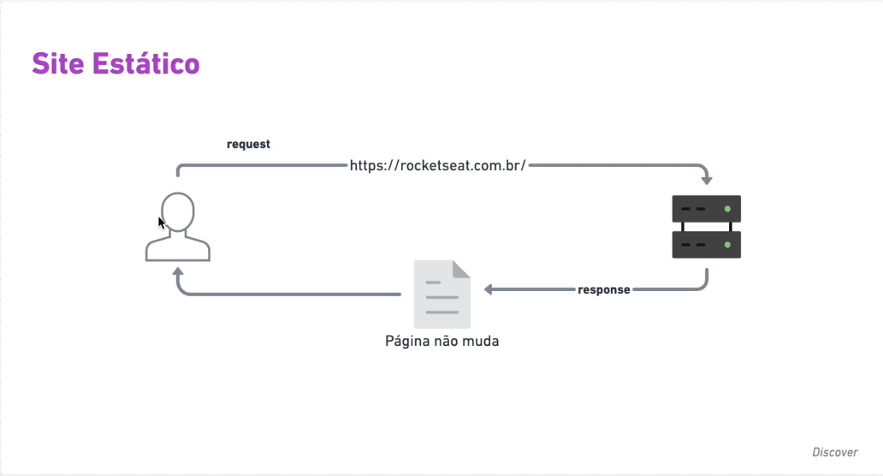

Website dinâmico

Site dinâmico

Conteúdo da página é dinâmico

Interage com banco de dados

Dados + modelo de página = página dinâmica

Modificação sem precisar mexer no código

Com o mesmo modelo de página, é gerada uma página em tempo real

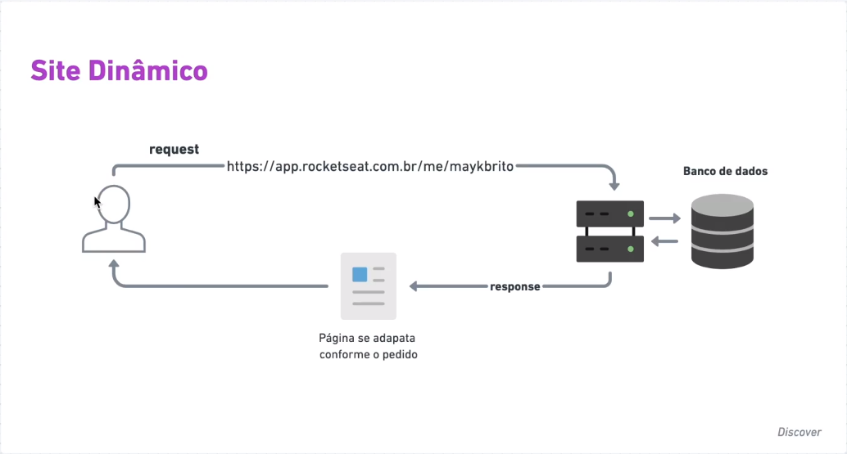

**O que é uma Aplicação WEB?**

Aplicação web

Um programa, um software que vive no servidor

Linguagens de programação

Banco de dados

Utilizado a través de páginas web e pelo navegador

É mais completo e possui mais requisitos

Exemplo

Facebook, gmail, youtube, figma

Desafios

Adaptação nos diversos dispositivos (responsividade)

Performance

Acessibilidade

Visual, auditiva, SEO

**Front-end e Back-end de maneira lúdica**

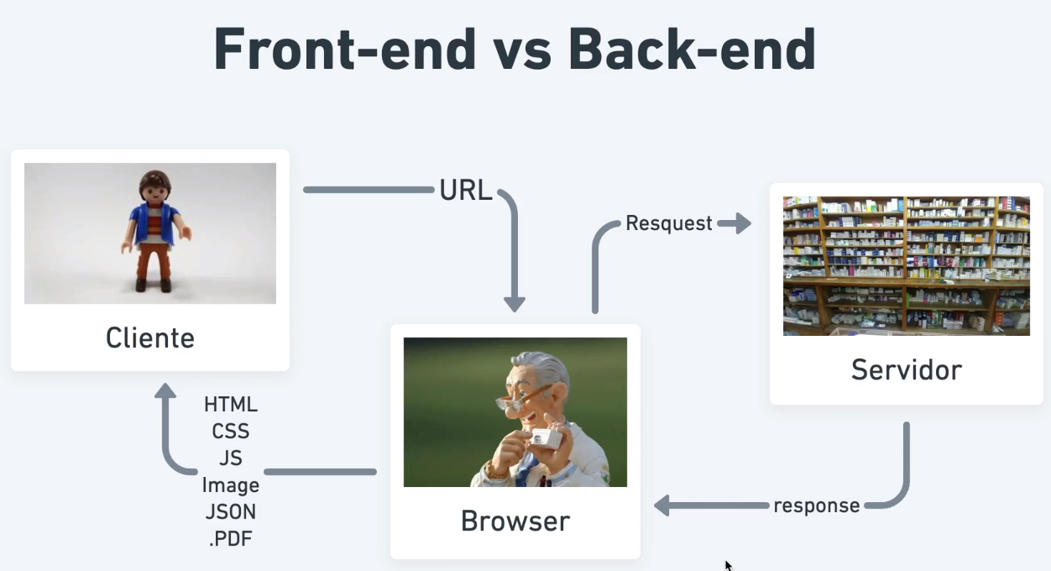

**Front-end vs Back-end**

Front-end

Cliente (client-side

Browser

Digita a URL e faz um pedido (request) para o servidor

Tecnologias

HTML, CSS, JavaScript, Imagens

Frameworks e bibliotecas

Back-end

Servidor (server-side)

Recebe o pedido do front-end

Entende e processa o pedido e devolve para o front-end

Regras de negócio da aplicação

Tecnologias

PHP, Java, Python, JavaScript

Banco de dados

**Aplicação WEB Tradicional vs SPA**

Aplicação WEB Tradicional

Recarregar a página para ter conteúdo atualizado

Front-end e o back-end numa só aplicação

Servidor processa e devolve toda a página de uma só vez

SPA

Single Page Application

A sensação é ter uma única página

Não precisa recarregar a página para ter o conteúdo atualizado

Front-end e Back são aplicações diferentes

Servidor responde a aplicação front-end

Front-end feito com uso de frameworks

Back-end é no formato de API

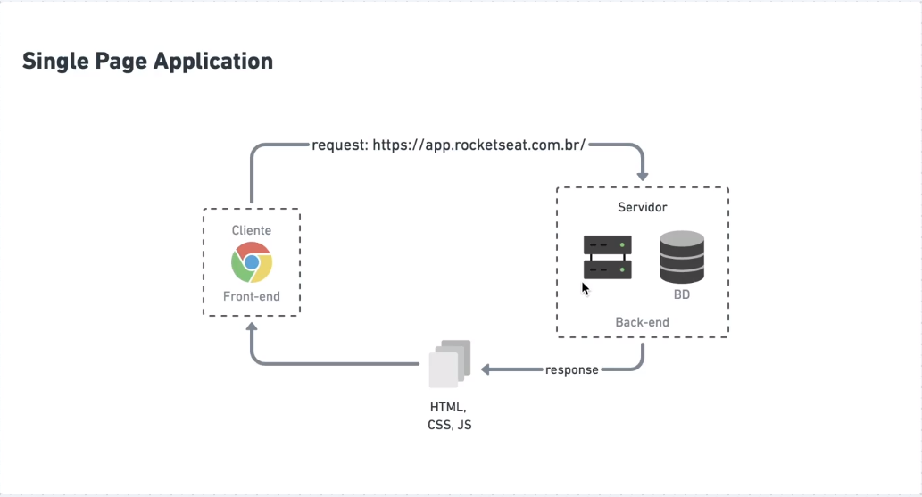

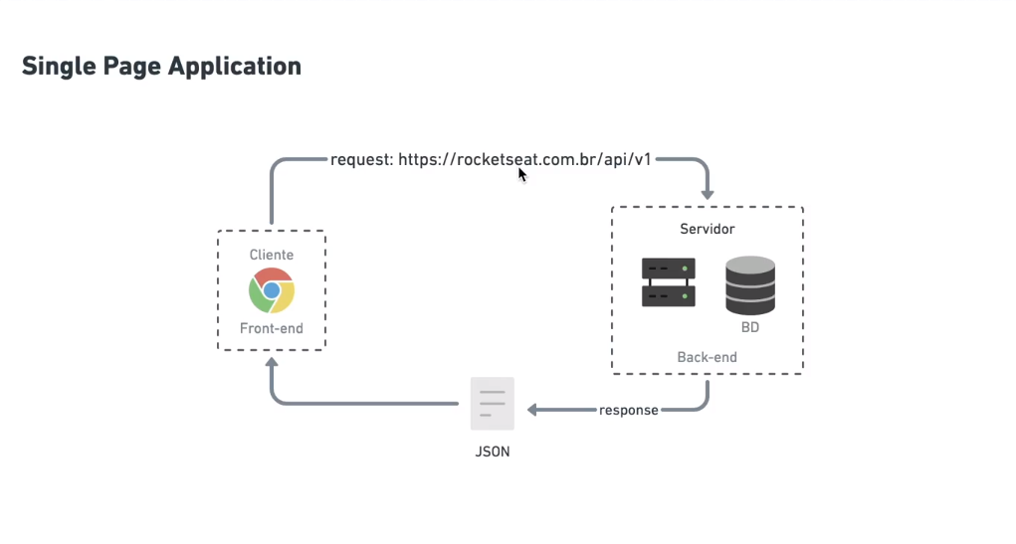

**Alinhando a sua jornada**

Sites estáticos

Aplicação Web

Single Page application